ほけんだよりマスク特集号　Ｒ２年５月号　岩成台小学校

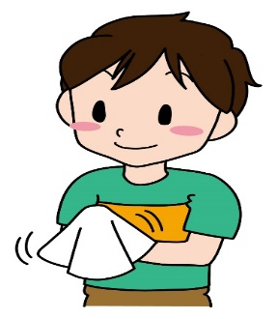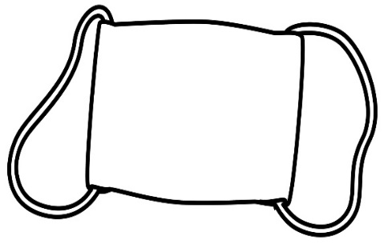

〈マスクのについて〉

　コロナウイルスのための

マスク（で、もの）

が、からされます。

いつもハンカチを

もちあるきましょう！

**クラスとなまえをかいてね。**

〈マスクのについて〉

　は、11のにより、おおむね1のがとなっています。に

のがにされていますので、にしてください。

YouTube metichannel 「マスクをのみなさまへ」

　・YouTubeから「マスクをのみなさまへ」でしてください。

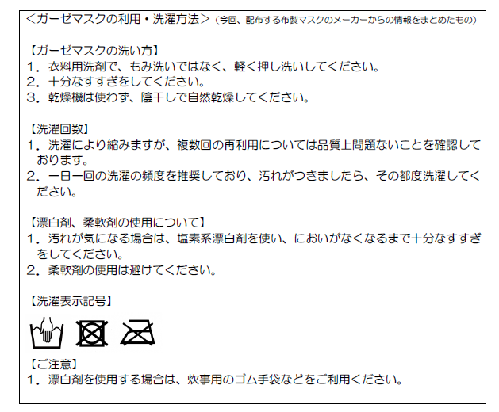のもにしてください。

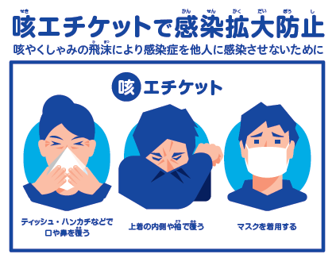

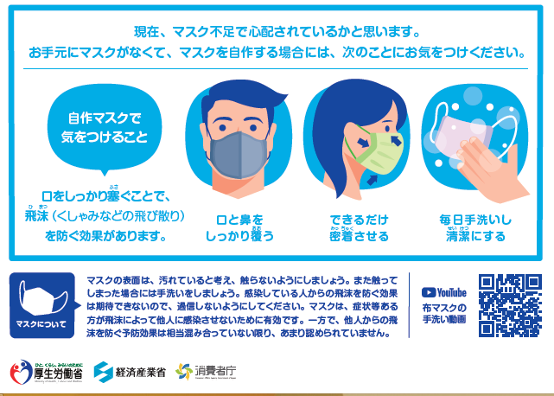

マスクのつけ　-　(くしゃみなどのをためにマスクをします！　-

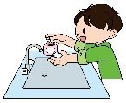①　マスクをにしっかりとをいましょう。

①

②「①

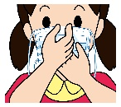②　マスクをのに、すきまをましょう。

③ん①

④

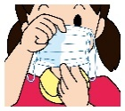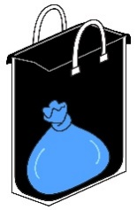③　マスクをまで、にぴったり合わせましょう。

④　マスクはビニールに入れをてましょう。